МИНИСТЕРСТВО ОБРАЗОВАНИЯ И НАУКИ РЕСПУБЛИКИ ДАГЕСТАН

МКОУ «Бугленская СОШ имени Ш.И.Шихсаидова»

Россия, республика Дагестан, 368210, Буйнакский район село Буглен, ул. Спортивная 6,

e-mail :buglen_school@mail.ru ОГРН:1030500714793 ИНН:0507009667

Утверждаю
директором МКОУ
«Бугленская СОШ
им. Ш.И.ШИХСАИДОВА»
________ Джаватова А.А
зам. директора по в/р
________Джахбаровой Д.Г.
«__»______2019ГОД
ПЛАН
ПО РЕАЛИЗАЦИИ РЕСПУБЛИКАНСКОЙ ЦЕЛЕВОЙ ПРОГРАММЫ ПО ПРОФИЛАКТИКЕ ЭКТРЕМИЗМА И ТЕРРОРИЗМА В РЕСПУБЛИКЕ ДАГЕСТАН ЗА 1 КВАРТАЛ
МКОУ «БУГЛЕНСКАЯ СОШ им.Ш.И. ШИХСАИДОВА» на 2018-2019 уч.год.
№ | Проводимые мероприятия. | Класс. | Кол.-во. | Дата. | Ответственные. | Гости.
1 | Стенды «МЫ ХОТИМ ЖИТЬ В МИРЕ» «Мы за мир», «Что такое Толерантность?» | 1-11 | 237 |  | Зам. По ВР.  Рук. Безопасности.
2 | Открытый мероприятие «Ислам . Религия мира и добра» совместно | 9-11 | 37 | 7.02.2019г | Зам. По ВР.  Рук. Безопасности. | Имам сельской мечети, будун сельской мечети
3 | Стенд в библиотеке МКОУ "Бугленская СОШ. имени Ш. И. Шихсаидова по выявлению экстремисткой литературы. |  |  |  | Залимханова С.И.- библиотекарь.
4 | Радиолинейка | 1-11 | 237 | 09.02..19г. | Совет лидеров.
5 | Просмотр фильма по антитеррористическому воспитанию « Замуж за ИГИЛ» | 1-11 | 237 | В теч. 1 квартала. | Шанавазов С.Ф- руководитель по безопасности.

.02.19г- В МКОУ «Бугленская СОШ. имени Ш.И.Шихсаидова » была проведена встреча с секретарем АТК, инспектором ПДН и представителем духовного управления Буйнакского района.

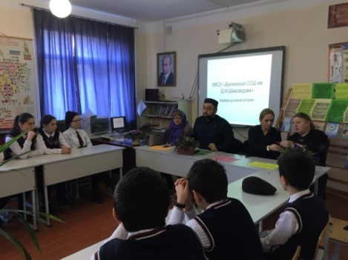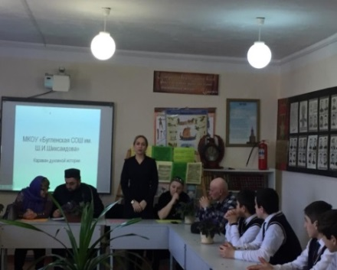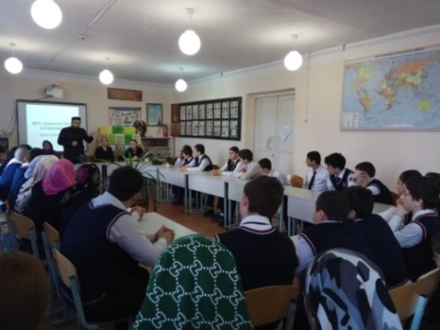
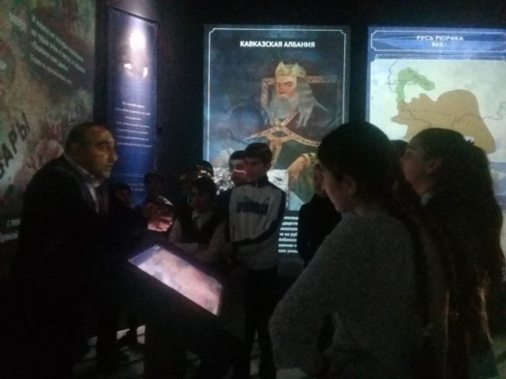
30.01.19 Г. учащиеся 8-"а" класса МКОУ "Бугленская СОШ. имени Ш.И. Шихсаидова " , классный руководитель Татаева З.К, посетили
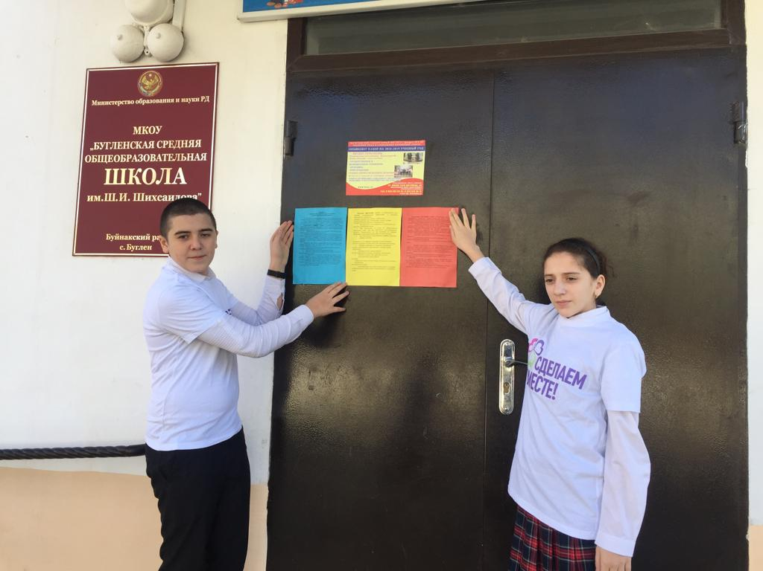
В МКОУ "Бугоенская СОШ. имени Ш. И. Шихсаидова " руководителем по безопасности Шанавазовым С.Ф. и учащимися из Совета Лидеров «МЫ будущее России» была проведена акция «Вместе мы сила» по всему селу были расклеены памятки по антитеррористическому воспитанию.
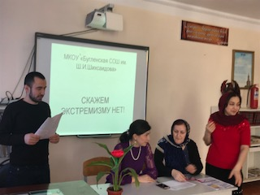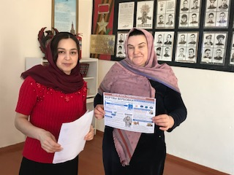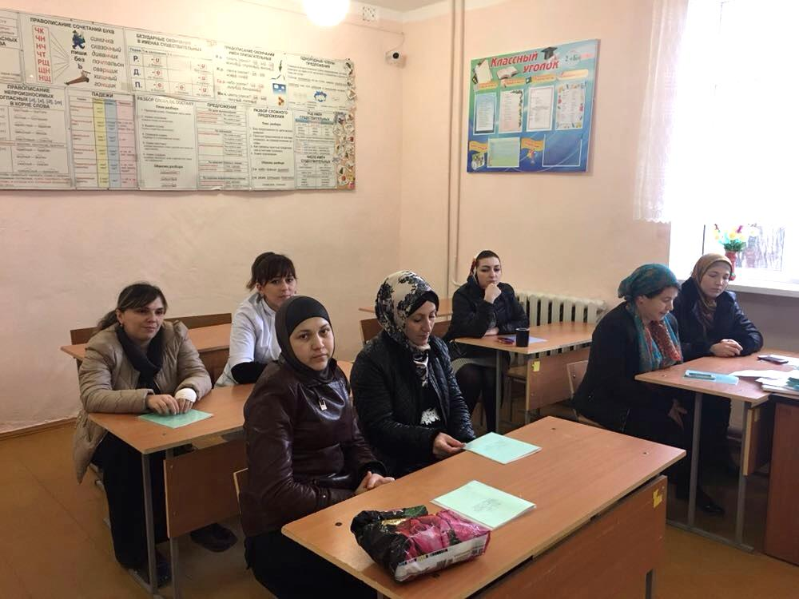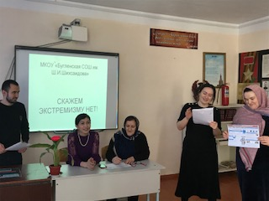
19.02.19 г.1в МКОУ "Бугленская СОШ. имени Ш .И. Шихсаидова" прошла акция "Скажем экстремизму -НЕТ!" и спортивные состязания в рамках той -же акции "Вместе мы -сила!" Руководитель безопасности разъяснил родителям что такое экстремизм и что нужно делать для его предотвращения , были розданы памяти.

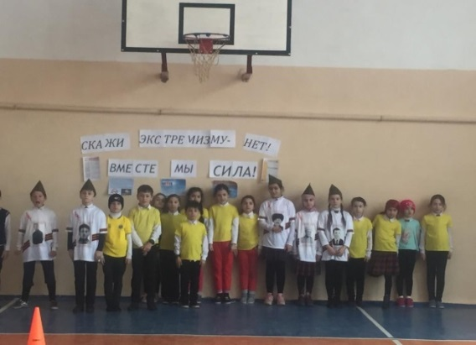
Стенд в библиотеке МКОУ "Бугленская СОШ. имени Ш. И. Шихсаидова по выявлению экстремисткой литературы.

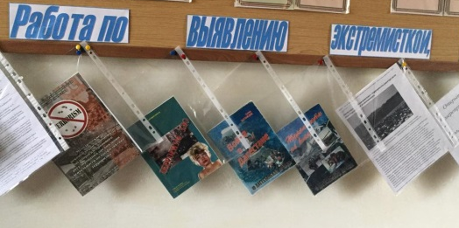

.02.19 в МКОУ "Бугленская СОШ .имен Ш.И.ШИХСАИДОВА" прошла акция "Сердце России в Беслане"

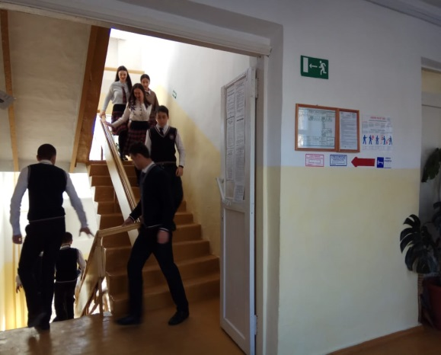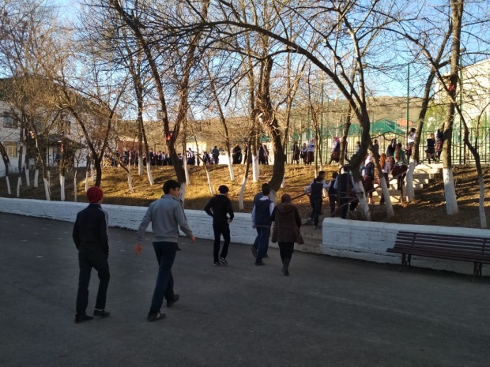
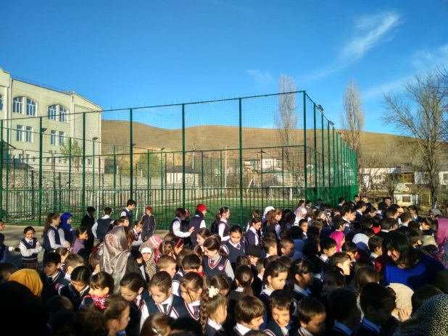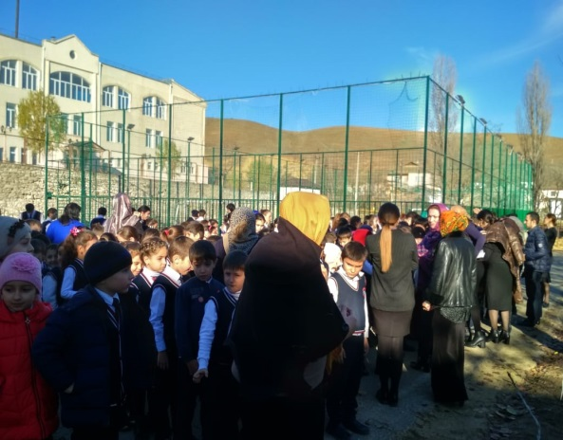
7.02.19 в МКОУ "Бугленская СОШ .имен Ш.И.ШИХСАИДОВА" были проведены эвакуационные мероприятия .

ЗАМЕСТИТЕЛЬ ДИРЕКТОРА ПО ВР. _________________________________Джахбарова Д.Г.

